**MODELO RELACIONAL:  
  
ENTIDAD RELACION:**

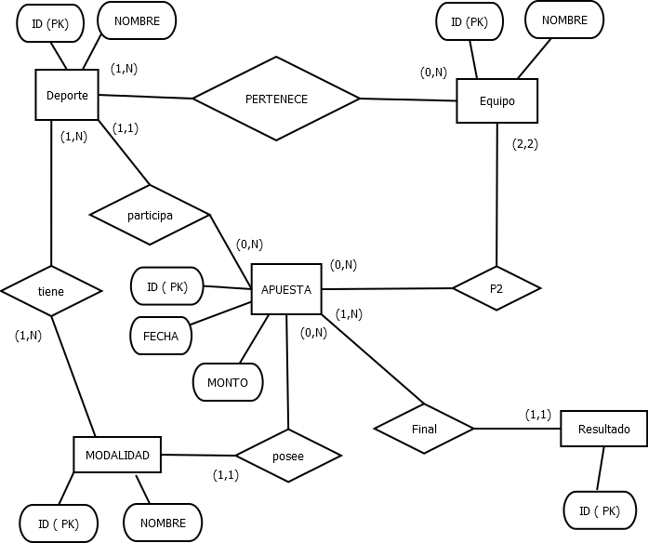

1. **Identificar Entidades y Relaciones**

**Entidades:**

* **DEPORTE:**
* **EQUIPO:**
* **APUESTA:**
* **MODALIDAD:**
* **RESULTADO**

**Relaciones**

* **PERTENECE:** relación entre **DEPORTE** y **EQUIPO**, un **EQUIPO** puede estar en varios **DEPORTES** y un **DEPORTE** puede estar en varios EQUIPOS.
* **PARTICIPA**: relación entre **DEPORTE** y **APUESTA**, un **DEPORTE** puede estar en varias **APUESTAS** y una **APUESTA** tiene un solo **DEPORTE** asociado a esa apuesta.
* **TIENE**: relación entre **DEPORTE** y **MODALIDAD**, un **DEPORTE** tiene varias **MODALIDADES** y una **MODALIDAD** puede estar en varios **DEPORTES**
* **POSEE**: relación entre **MODALIDAD** y **APUESTA**, una **MODALIDAD** puede estar en varias apuestas, pero una **APUESTAS** tiene una sola **MODALIDAD** por apuesta realizada.
* **FINAL**: relación entre **APUESTA** y **RESULTADO**, una **APUESTA** tiene un solo **RESULTADO** asociado, pero ese **RESULTADO** puede estar en varias **APUESTAS**.
* **P2**: relación entre **APUESTA** y **EQUIPO**, una **APUESTA** tiene si o si 2 **EQUIPOS**, pero esos **EQUIPOS** pueden estar en varias apuestas.

1. **Transformar Entidades a Tablas E Identificar Claves Primarias**

**Creación de Tablas:**

* **DEPORTE:** ID (PK) INT, NOMBRE VARCHAR (NOT NULL)
* **EQUIPO:** ID (PK) INT, NOMBRE VARCHAR (NOT NULL)
* **APUESTA:** ID (PK) INT, FECHA DATE TIME (NOT NULL), MONTO (NOT NULL)
* **MODALIDAD:** ID (PK) INT, NOMBRE VARCHAR (NOT NULL)
* **RESULTADO:** ID (PK) INT, NOMBRE VARCHAR (NOT NULL)

1. **Transformar Relaciones a Tablas**